Druk Nr 54/2024

Projekt z dnia 1 marca 2024 r.

**Uchwała Nr                       
Rady Miejskiej w Łodzi**

**z dnia                      2024 r.**

**w sprawie przystąpienia do sporządzenia miejscowego planu zagospodarowania przestrzennego dla części obszaru miasta Łodzi położonej w rejonie ulic: Klimatycznej, Antoniego Książka, Strykowskiej i Wycieczkowej.**

Na podstawie art. 18 ust. 2 pkt 15 ustawy z dnia 8 marca 1990 r. o samorządzie gminnym (Dz. U. z 2023 r. poz. 40, 572, 1463 i 1688), w związku z art. 14 ust. 1 ustawy z dnia 27 marca 2003 r. o planowaniu i zagospodarowaniu przestrzennym (Dz. U. z 2023 r. poz. 977, 1506, 1597, 1688, 1890, 2029 i 2739), Rada Miejska w Łodzi

**uchwala, co następuje:**

§ 1. Przystępuje się do sporządzenia miejscowego planu zagospodarowania przestrzennego dla części obszaru miasta Łodzi położonej w rejonie ulic: Klimatycznej, Antoniego Książka, Strykowskiej i Wycieczkowej, zwanego dalej planem.

§ 2. Granice obszaru objętego projektem planu zostały oznaczone na rysunku stanowiącym załącznik do niniejszej uchwały.

§ 3. Wykonanie uchwały powierza się Prezydentowi Miasta Łodzi.

§ 4. Uchwała wchodzi w życie z dniem podjęcia.

|  |  |
| --- | --- |
|  | **Przewodniczący Rady Miejskiej w Łodzi**   **Marcin GOŁASZEWSKI** |

Projektodawcą jest

Prezydent Miasta Łodzi

Załącznik  
do uchwały Nr  
Rady Miejskiej w Łodzi  
z dnia                   2024 r.

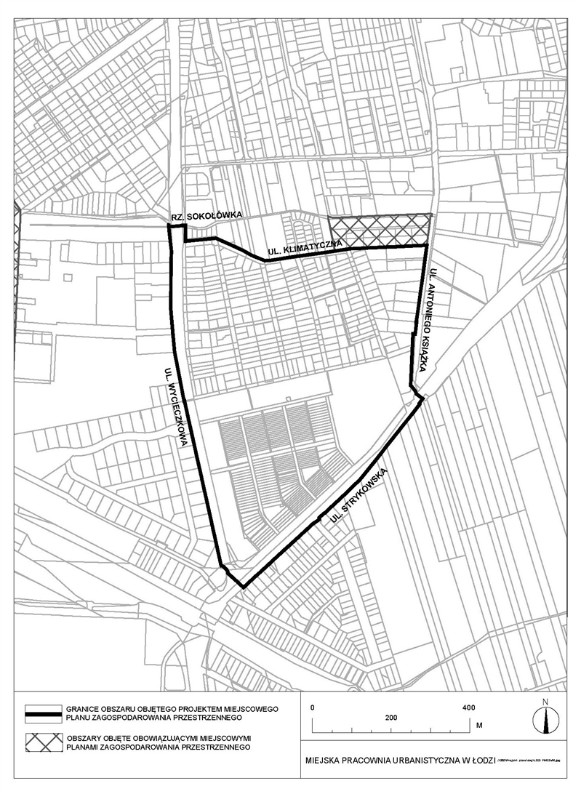

**Uzasadnienie**

**do projektu uchwały w sprawie przystąpienia do sporządzenia miejscowego planu zagospodarowania przestrzennego dla części obszaru miasta Łodzi położonej w rejonie ulic: Klimatycznej, Antoniego Książka, Strykowskiej i Wycieczkowej.**

Obszar wyznaczony do sporządzenia projektu planu znajduje się w północnej części miasta na terenie Osiedla Julianów - Marysin - Rogi, a jego powierzchnia wynosi około 40 ha.

W przeważającej części obszaru proponowanego do objęcia przystąpieniem do sporządzenia planu miejscowego znajdują się tereny zabudowy mieszkaniowej jednorodzinnej wraz z drogami służącymi do ich obsługi. W południowej i środkowej części obszaru istnieją Rodzinne Ogrody Działkowe.

Wśród zabudowy mieszkaniowej występują również obiekty działalności gospodarczej: są to min. biura, gabinety lekarskie oraz sklepy.

Celem planu jest określenie zasad zagospodarowania poszczególnych terenów oraz parametrów zabudowy, które stanowić będą podstawę do ich właściwego zagospodarowania, ochronią obszar przed ingerencją zabudowy wielorodzinnej. Sporządzenie miejscowego planu zagospodarowania przestrzennego pozwoli na kształtowanie właściwych relacji przestrzennych, określi przeznaczenie i sposób zagospodarowania terenów oraz wpłynie na poprawę stanu zagospodarowania tego terenu.

Zgodnie z art. 14 ust. 5 ustawy z dnia 27 marca 2003 r. o planowaniu i zagospodarowaniu przestrzennym (Dz. U. z 2023 r. poz. 977, 1506, 1597, 1688, 1890, 2029 i 2739), przygotowanie projektu uchwały zostało poprzedzone wykonaniem analizy dotyczącej zasadności przystąpienia do sporządzenia miejscowego planu zagospodarowania przestrzennego dla wskazanego w uchwale obszaru oraz stopnia zgodności przewidywanych rozwiązań z ustaleniami Studium uwarunkowań i kierunków zagospodarowania przestrzennego miasta Łodzi, uchwalonego uchwałą Nr LXIX/1753/18 Rady Miejskiej w Łodzi z dnia 28 marca 2018 r., zmienioną uchwałami Rady Miejskiej w Łodzi Nr VI/215/19 z dnia 6 marca 2019 r. i Nr LII/1605/21 z dnia 22 grudnia 2021 r.

Podjęcie uchwały o przystąpieniu do sporządzenia planu nie narusza prowadzonej przez Miasto polityki przestrzennej. W związku z powyższym Prezydent Miasta Łodzi przedkłada projekt niniejszej uchwały.